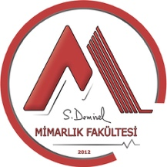
T.C.
Form Düzenleme Tarihi: 25.06.2018
SÜLEYMAN DEMİREL ÜNİVERSİTESİ
MİMARLIK FAKÜLTESİ DEKANLIĞI
Sınav Ücret Formu
Sayı: Tarih: … / … / 20…
I - ÖĞRETİM ÜYESİ BİLGİLERİ
Unvan Ad SOYAD
T.C. Kimlik No
Sicil No
Bölümü
Yarıyılı |  | 20… / 20… GÜZ 20… / 20… BAHAR
II - ÖĞRETİM ÜYESİ BEYANI
Fakültemiz Eğitim Öğretim Programına uygun olarak yaptığım sınavlara ait bilgiler aşağıya çıkarılmıştır. Gereğini arz ederim.

… / … / 20…
Unvan Ad SOYAD
İmza

III - DERS SINAV BİLGİLERİ
S. No | Ders Adı |  | Sınava Giren Öğrenci Sayısı | Sınav Tarihi | Öğretimi
IV - BİRİM ONAYLARI
… / … / 20… … / … / 20… … / … / 20…
Bölüm Başkanı Fakülte Sekreteri Dekan
Unvan Ad SOYAD Belgin ÇEKİN Prof. Dr. Ali TÜRK
İmza İmza İmza

NOT 1: Bu form, ilgili bölüm başkanlığı sekreterliğine teslim edilmelidir.

